|  |  |
| --- | --- |
| UBND THÀNH PHỐ THỦ ĐỨC **TRƯỜNG THCS LÊ VĂN VIỆT**  **BỘ SGK CTST**  *(Đề gồm 02 trang)* | **ĐỀ THAM KHẢO CUỐI KỲ I**  **NĂM HỌC: 2024 – 2025**  **MÔN: TOÁN 6**  **Thời gian: 90 phút** *(không kể thời gian phát đề)* |

**Bài 1. (2,5 điểm) Thực hiện phép tính**

a) 52.2 + 310 : 37 – 20240

b) 14.38 + 14.78 – 14.16

c) 107 – 7. [(16 – 6)2 – 75] : 5 **Bài 2. (2,0 điểm) Tìm *x*, biết**

a) x + 10 = -7

b) 30 – 3(x + 1) = 36 : 34

**Bài 3. (1,0 điểm)** Trong tiết chào cờ đầu tuần Cô chủ nhiệm yêu cầu học sinh lớp 6A xếp hàng. Nếu xếp hàng 8 hoặc hàng 10 thì vừa đủ. Biết số học sinh lớp 6A trong khoảng từ 35 đến 48 học sinh. Hỏi lớp 6A có bao nhiêu học sinh?

**Bài 4. (1,5 điểm)** Bạn Hà mỗi ngày được mẹ cho 60 000 đồng để tiêu vặt. Bạn thường ăn sáng hết 25 000 đồng, uống nước hết 15 000 đồng, số tiền còn lại bạn bỏ ống tiết kiệm.

a) Mỗi ngày bạn Hà tiết kiệm được bao nhiêu tiền?

b) Bạn Hà muốn tặng mẹ một cây son màu hồng san hô giá 450 000 đồng nhân dịp sinh nhật mẹ. Hỏi bạn phải để dành đến ngày thứ bao nhiêu mới mua được cây son đó?

**Bài 5. (1,5 điểm)** Người ta cần sơn một bức tường như hình vẽ. Biết AB = AF = 5m; CD = 3m, DE = 4m.

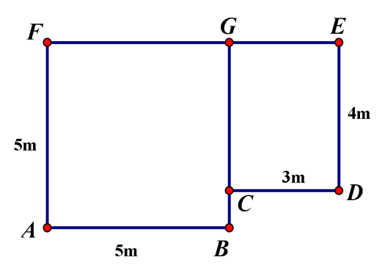

a) Tính diện tích của bức tường cần sơn.

b) Biết chi phí sơn tường là 90 000 đồng cho 2m2. Hỏi để sơn toàn bộ bức tường đó cần hết bao nhiêu tiền?

**Bài 6. (1,5 điểm)** Số xe ô tô cho thuê trong một tuần của cửa hàng A được biểu diễn trong biểu đồ sau:

a) Ngày thứ hai cửa hàng đã cho thuê bao nhiêu xe?

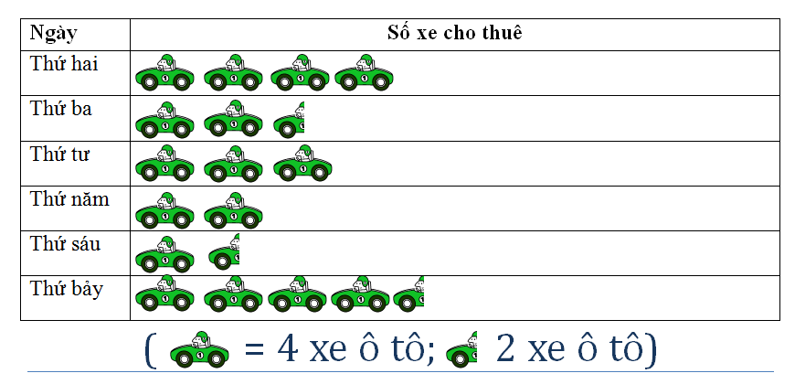

b) Em hãy cho biết tổng số xe cho thuê trong ngày thứ sáu và thứ bảy của cửa hàng A là bao nhiêu?

**----HẾT----**